振興經濟擴大公共建設
—提升公共工程執行效率方案

行政院公共工程委員會

目錄
- 前言 2
- 調整工程計畫審議機制 6
- 善用發包策略 7
- 強化里程碑控管機制 12
- 流標廢標之因應措施 19
- 砂石、土方因應機制 23
- 停工解約之處理方式 34
- 加速爭議處理機能 36
- 結語 41

- 前言
為因應國內景氣遭受國際經濟風暴影響之嚴峻情勢，行政院研提「振興經濟擴大公共建設投資特別條例」業獲立法院審查通過，預定98~101年間4年投資5000億元，目前正進行預算之審議程序中，短期內可有效活絡國內經濟，長期則強化未來競爭潛力體質，而這些公共工程基礎建設能否快速有效投入市場，如何提升工程計畫之執行效能為其成敗的關鍵。
- 歷年執行成果
93至97年度公共工程決標件數及金額統計表
年度 | 採購金額大於10萬元決標件數 | 決標金額（億元）
93 | 61,976 | 3,943
94 | 59,495 | 4,416
95 | 50,938 | 3,635
96 | 49,813 | 3,775
97 | 57,173（含擴大內需方案決標件數14,749件） | 4,816（含擴大內需方案決標金額568億元）
- 98年度公共工程預算規模
項目 | 額度(億元)
98年度公共建設計畫年編預算  （含公務預算及特種基金） | 4,053
97年度風災復建保留款 | 132
97年度擴大內需583億元保留款 | 305
98年度振興經濟擴大公共建設投資計畫  (4年5千億元) | 1,506
合計 | 5,996
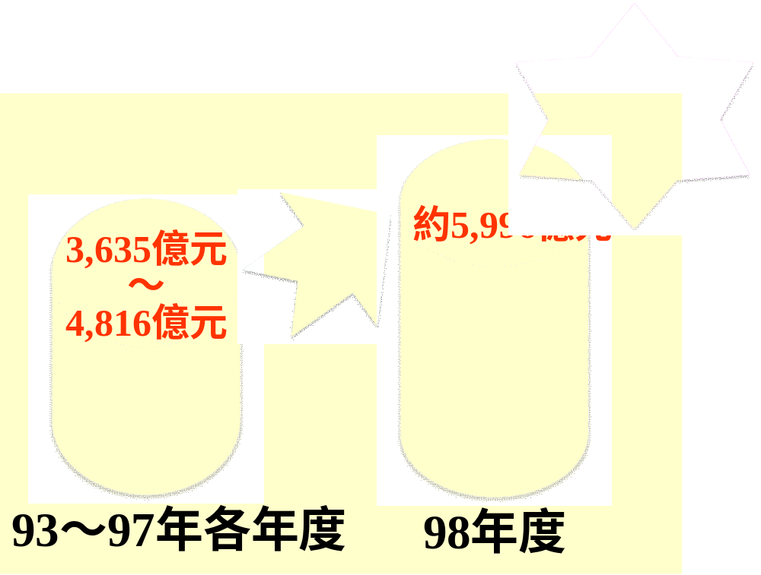
- 執行能量探討
- 顧問公司及技師事務所
1年可承接之技術服務案件總費用約為300億元，以經驗值20倍推估之工程總量約6,000億元。
- 營造業
近年來，部分營造業淨值惡化，或承接案件與機關發生爭議以致積壓工程款，影響承接新案能量。各級營造業每年承攬一件達承攬造價限額（即資本額之十倍）案件推估，營造業全年可承攬總能量約為6,718億元。
- 人力、機具及物料之資源調控平台
有關人力、機具及物料等資源之調控是否得宜，對公共建設之推動影響甚鉅，其中人力及機具部分，工程會刻正評估中，關於砂石、鋼筋、水泥等大宗資材部分，各主管機關評估情形如下：
  - 砂石主管機關（經濟部礦務局）表示如下：
- 經濟部礦務局於97年10月邀集砂石供應單位（內政部營建署、經濟部水利署、行政院農業委員會…等）及需求單位（水泥製品公會、砂石公會、預拌混凝土公會及磚瓦公會…等）召開「土石採取總量管制會議」擬定98年度砂石規劃供應及需求預估量，續於98年1月8日由經濟部召開「砂石供需問題專案小組會議」研討供應量，已將政府推動擴大投資計畫所投入之預估增加量納入考量。該局所提供98年度規劃供應量為5,894萬立方公尺（含民間工程），98年度需求預估量為5,819萬立方公尺，故砂石供應量應屬足夠。
- 該局表示，依98年1月實際供應及需求統計狀況研判，目前砂石尚有庫存量，配合擴大投資計畫實際執行應無困難。
  - 鋼筋及水泥主管機關（經濟部工業局金屬機電組、民生化工組），已於98年2月23日該部「公共建設推動會報」98年度第1次專案會議中，報告「鋼鐵、水泥及砂石市場供需狀況」，應足敷市場需求。
綜合以上，影響公共工程執行能量之因素，除顧問公司及技師事務所、營造業之承攬量及人機料等資源之供需外，執行效率亦為關鍵因素之一，為此，工程會研擬提升公共工程效率方案，包括調整工程計畫審議機制，簡化審查流程；善用發包策略，提升採購效能；強化里程碑控管機制；流標廢標之因應措施；砂石、土方因應機制；停工解約之處理方式；加速爭議處理機能，期各機關落實推動，創造最大產能。
- 調整工程計畫審議機制
工程會為提升振興經濟擴大公共建設投資之各項計畫之執行效率，特於年初即研擬各項因應措施，提報行政院作為爾後管控及推動工程計畫之依據，其中針對工程計畫之審議程序，為期簡化並以權責相符之精神為前提，爾後各部會之中長程工程計畫案工程部分之審議，則責由主管部會主持。
工程會則基於行政院之幕僚機關立場予以查核，避免重複審查亦可確保計畫內容之品質。相關措施如下：
    - 工程主管機關就先期作業計畫及經費編製階段之審查應建置權責相符之專業審查機制，原則如下：
      - 工程主管機關所設置審查專責單位之專業性、客觀性與獨立性。
      - 可行性評估階段核定內容與匡列經費進入基本設計階段辦理技術專業審查及經費概算之作業管控要求之落實度。
      - 工程主管機關所訂定之審查作業流程與執行之嚴謹度，相關工期、經費概算之精確度與可靠度。
      - 施工階段承攬契約相關發包文件與細部設計內容之符合度。
    - 就公共工程計畫及經費審議，各主管機關就先期作業計畫書圖文件審查應本於權責相符原則，確實負起審查責任，自編列概算時即做好把關工作。
- 善用發包策略
- 採購策略
- 計畫之執行應基於政策之時程要求，各工程主辦機關應遵照政策要求期限，依工程之特性及環境訂定各作業及施工階段應完成之期限，在縮短工期、提升招標效率之前提下，研擬採購策略，經主管部會核定後分送各管考機關備案。招標文件必要時得載明「預算未完成立法程序前，得先保留決標」之文字，俾同步辦理招標。
- 除傳統之發包方式外，為縮短執行時程，在可提升採購效率、確保品質，縮短工期及無增加經費之虞情形下，宜善用統包方式辦理招標，將設計與施工以統包方式辦理招標，以縮短設計及施工期程；或採用同步施工方式，將工程計畫適當的分標，分階段進行設計與施工，俾縮短重疊等待設計的時程。
- 各重大計畫案，應於完成招標文件草案時，即公開徵詢各界意見。除對業界釋出明確訊息，亦可經由透明化的討論過程，檢視設計規範的瑕疵，或廠商資格及履約條款是否合理或有不公平限制競爭之情形，俾能事前修訂，減少正式招標階段的疑義澄清，以及履約階段的爭議，進而防弊於先，亦可加速發包之時效。
- 各項工程可考量公共利益，在合理範圍內予以縮短工期，並於編列預算及訂定底價時合理反映廠商因壓縮工期趕工所增加之施工費用，提高趕工誘因，以縮短施工期限。另可考量在不超過預算額度及履約期限合理訂定之前提下，於招標文件預先載明提前完工每日獎勵金及逾期履約每日違約金之規定。對於已決標之工程未訂有獎勵金及違約金相關規定者，機關得參考行政院96年6月15日院授工企字第09600221480號令頒之「公共工程發放趕工獎金實施要點」，評估是否有依該要點辦理趕工之必要。
- 主辦機關如確無能力執行重大工程，得考量委託專案管理廠商（PCM），使其成為主辦機關之分身，協助推動標案；或考量運用退休工程專業人力，工程會已建置「行政院所屬各機關9職等以上工程退休人員資料庫」，各機關可逕洽協助辦理工程查核、災後復建勘災或提供諮詢。
- 以國內廠商為投標廠商，除非基於涉外政府採購協定須開放外商投標或其他特殊情形。
- 預算、底價之訂定及調整
- 招標機關編列預算及訂定底價應合理化，避免發生重複流廢標之情形，故應參考工程會依採購法第11條規定建立之價格資料庫，依最新物價資訊編列預算及底價（註：工程會定期發布營建物價資訊，其中有關大宗資材部分每週更新）。
- 招標機關依採購法第46條規定，依圖說、規範、契約並考量成本、市場行情及政府機關決標資料逐項編列訂定底價。
- 合理編列預算及底價，避免低價搶標。工程底價不應任意刪減，造成偏低不合理者，除無法決標外，亦可能造成低價決標影響工程進度與品質。
- 預算額度不足之情形，在不影響工程品質及功能需求之前提下，調整工程內容或就重要之項目先行採購。
- 如仍預算不足，得依規定在相關經費內勻支及流用辦理。
- 招標決標
- 各施工階段控管里程碑應訂入契約控管執行，逾里程碑期限納入處罰條款。
- 考量工程之特性，善用採購法第22條第1項第7款後續擴充之規定，於招標公告及招標文件敘明擴充之期間、金額或數量，屆時即得據以辦理，例如：追加採購數量。
- 採用工料分離採購，對於占工程預算金額比率較大且物價變動較劇之工程材料，各部會得指定工程主辦機關另案招標供工程施工廠商使用。例如97年度鋼筋價格大幅上漲，如併同工程招標影響廠商投標意願，可採由機關供料方式辦理。
- 物價指數調整條款得參考工程會相關函釋及「工程採購契約範本」中物價指數調整規定，視個案特性訂定合理物價指數調整規定，以穏定工程之執行效果。
- 經第1次公告招標結果，無廠商投標或無合格標之案件，如計畫時程已落後之工程標，可依採購法第22條第1項第1款及其施行細則第22條第1項、第23條之1規定，不另公告招標，改採限制性招標，邀請過去表現優良之2家以上廠商以比價方式辦理，名單可參考工程會建置之優良廠商資料庫。
- 機關邀請過去表現優良之2家以上廠商以比價方式辦理者，其邀請對象之選定，可參考工程會建置之優良廠商資料庫，請至工程會網站首頁 > 政府採購 > 採購資訊中心 > 民間廠商 > 其他(網址http://www.pcc.gov.tw/cht/index.php?)。
- 經第1次公告招標結果，有1或2家廠商投標而流標，或開標結果廢標之案件，依原招標文件重行招標者，依採購法第48條第2項及其施行細則第56條規定，僅1家廠商投標亦辦理開標。
- 決標時，應就工程特性參採採購法第53條第2項超底價決標之規定，亦即洽廠商減價結果，最低標價仍超過底價而不逾預算數額，機關確有緊急情事需決標時，經原底價核定人或其授權人員核准，在不超過底價8%之範圍內，超底價決標。查核金額以上之採購，超過底價4%者，先報經上級機關核准後決標。
- 善用採購法第52條第1項第4款複數決標之機制（例如1年期搶修工程開口契約決標予2家以上廠商）。
- 嚴格執行採購法第58條規定，對於投標價低於80%者，嚴格審查。機關採最低標決標如認為最低標廠商之總標價或部分標價偏低顯不合理，有降低品質、不能誠信履約之虞或其他特殊情形，且廠商未能提出合理之說明或擔保者，得不決標予該廠商，並以次低標廠商為最低標廠商。
- 強化里程碑控管機制
- 里程碑控管
  - 為有效加速推動公共建設，工程執行應以全生命週期為控管範圍，並遵照政策需求期限，就可行性評估、規劃、設計、發包、施工、管理維護以及用地取得、水土保持、都市計畫及都市設計審議、環境影響評估與請領建照等重要工作項目，訂定控管里程碑及預定開始或完成期限，全程掌握執行動態，及時排除困難，以提升執行效率，增加產能。
  - 由於公共工程建設有其專業性，一般民眾很難窺其全貌，里程碑除可以做為工程執行進度控管之階段性目標外，藉由易懂的用語，例如通車、啟用等，加強與民眾的溝通與宣導，一方面可以讓民眾瞭解政府的施政方向與作為，包括：捷運或一般道路何時可以通車，颱風季節防汛措執行進度，美術館、藝文中心等何時可以完工啟用；另一方面，亦可避免隔閡與無謂的抗爭，化阻力為助力，讓公共工程穩健、持續的推動。
- 控管組織
- 行政院政務委員依分工專責協助推動具指標性且攸關民生福祉之「專案列管重大建設」，並由主管部會召開專案會議，及時協調解決行政上的瓶頸，讓計畫能順利推動。
- 行政院公共工程委員會成立公共建設督導會報
          - 行政院公共工程委員會成立跨部會公共建設督導會報，由行政院公共工程委員會主任委員擔任召集人，行政院公共工程委員會、研究發展考核委員會及經濟建設委員會各派一位副主任委員擔任副召集人，成員包括各部會公共建設推動會報召集人及行政院主計處副主計長。
          - 公共建設督導會報每月召開會議一次，針對各部會辦理擴大內需投資計畫遭遇之跨部會或通案性之問題，全力協調解決。
- 各部會成立公共建設推動會報
- 各計畫主管機關應成立公共建設推動會報，由機關首長或副首長擔任召集人，並置執行秘書一人，由機關就具有工程管理專門知識或相關工作經驗之高階人員派（聘）兼之，承召集人之命，處理推動會報相關事務。
- 公共建設推動會報督導擴大公共建設投資計畫之研擬、預算編列及推動事宜，及時協調解決困難問題並確實執行下列事項：
      - 每月檢討計畫各階段（包括先期作業、編列預算、前置作業及工程執行）重要工作項目之里程碑 (包括工程開工、分階段重要里程碑竣工、分段查驗、分段通車、竣工、驗收、接管啟用等)達成情形。
      - 每月檢討計畫及工程標案管理系統資料填報狀況。
      - 每月追蹤管制公共建設督導會報決議事項辦理情形。
- 成立困難問題專案小組
內政部成立用地及土方專案小組；經濟部成立砂石及管線專案小組；環保署成立環保專案小組；研考會成立補助地方執行計畫專案小組；工程會成立民眾抗爭專案小組，分別負責協調解決相關困難問題，並將處理結果提報公共建設督導會報。
- 成立工程技術輔導團
充分運用國內工程界退休具專業之人力資源，由工程會結合國內學者專家組成工程技術輔導團，提供解決工程技術之諮詢服務。
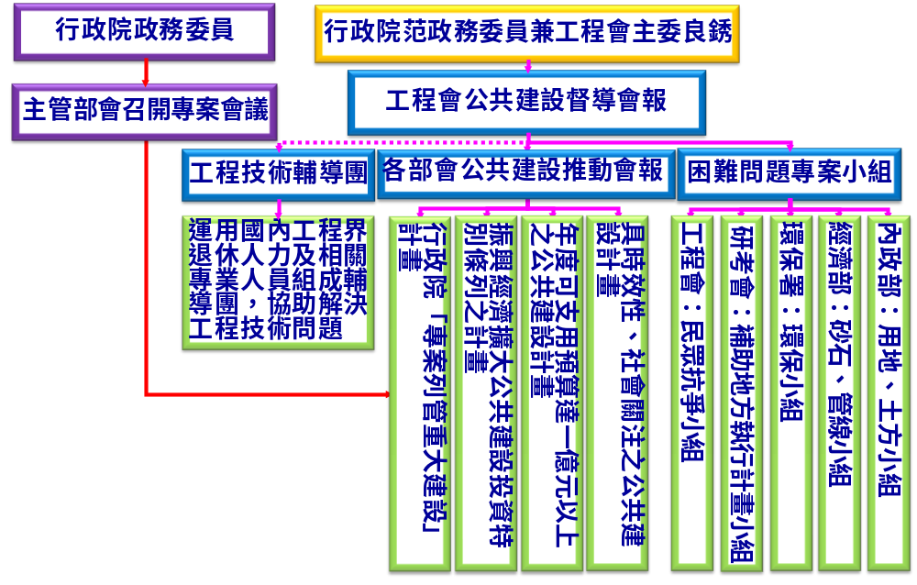
推動組織圖
- 管考原則
- 檢討計畫合理期程：各部會必須確實檢討計畫各階段（先期作業、前置作業、發包策略、工程執行）合理期程，提報工程會公共建設督導會報。
- 強化計畫全生命週期之管理：主辦機關訂定計畫各階段重要工作項目之負責人及其「里程碑」日期，報經主管部會核定後，送工程會做為期程、經費審查及工程查核、進度管控之依據，且無特殊理由不得輕易變更。
    - 先期作業階段重要工作項目包括：可行性研究、綜合／整體規劃、環境影響評估、選擇／替代方案之成本效益方案。
    - 預算編列階段重要工作項目包括：預算編列、審查、陳報主計處、立法院通過預算。
    - 前置作業階段重要工作項目包括：用地取得、水土保持計畫審查、都市計畫審議、施工階段環境保護執行計畫、請領建照、管線拆遷及基本設計、細部設計及發包策略等。
    - 工程執行階段重要工作項目包括：公告、決標、開工、施工階段重要里程碑（可依交通、水利、建築等工程性質再細分為分段查驗、分段通車、施作長度、施作面積、基礎完成、結構體完成及裝修完成等）、竣工、驗收及接管等。
    - 前開管制里程碑，必要時列入契約中，訂定逾期罰款條款。各階段如有執行不順之情形，應即檢討，採取因應措施，以免延誤後續階段期程。
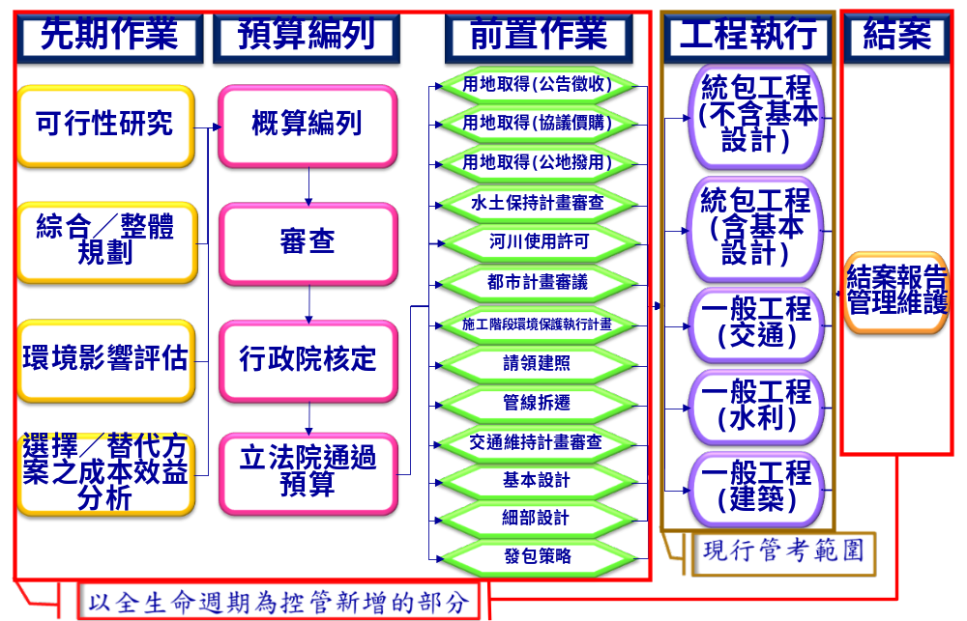
強化計畫全生命週期之管理圖
- 獎懲措施
- 由工程會訂定獎懲原則，年度終了，計畫主管部會應本權責，並依「重賞重罰」、「獎懲分明」之原則，檢討相關人員責任。
- 工程會按月彙整執行績效提報公共建設督導會報檢討，並上網對外公告。
- 對於施工廠商，如有圍標、擅自減省工料、品質查驗不合格、延誤履約期限等情形，依採購法第31條(押標金)、第32條(保證金)、第87條(圍標刑事責任)、第101條(拒絕往來) 追究廠商責任。
- 對於委託規劃、設計、監造或管理之勞務案件，該廠商如有規劃設計錯誤、監造不實、管理不善、設計綁標等情形，依政府採購法(以下簡稱採購法)第32條(保證金)、第63條 (契約損害賠償責任)、第88條(綁標刑事責任)、第101條(拒絕往來)追究廠商責任。其涉及技師、建築師、技術顧問公司之專業責任者，另依技師法、建築師法、工程技術顧問公司管理條例懲處。
- 流標廢標之因應措施
        - 工程會已採行之相關措施如下：
- 工程會97年4月15日修訂「工程採購契約範本」，將調整工程款之各種指數門檻均降為0%，包括總指數、中分類項目指數及個別項目指數。亦即新招標之工程，得於招標文件規定物價指數漲跌幅超過0%者，均辦理工程款調整。各機關於招標文件預先載明，履約階段即得據以辦理調整，有助於提高廠商投標意願。
- 由於97年下半年開始，部分營建材料價格明顯下跌，物價指數漲跌幅超過0%均辦理工程款調整之方式，對廠商產生扣款風險而降低投標意願，工程會97年10月23日通函各機關，可於招標文件訂定以營造工程物價指數漲跌幅逾2.5%部分辦理調整。
- 行政院於97年6月5日頒行「機關已訂約施工中工程因應營建物價變動之物價調整補貼原則」，以利已訂約施工中廠商依補貼原則向機關申請獲得物價調整補貼。其後並於97年9月26日及11月24日兩度修正放寬執行規定。
- 行政院於97年追加預算及特別預算匡列171.16億元物價調整款，不分中央機關或地方政府皆可申請補助給付營造業者，使公共工程順利進行。至98年1月15日止各機關向工程會申請物調補貼之案件累計金額已達64.10億元。
- 工程會97年7月25日函頒「因應物價上漲提升工程採購招標決標效率措施一覽表」，通知各機關採行必要措施，包括工料分離、加列物價指數調整條款、預算/底價之訂定及調整、預算不足之處理、技術規格之訂定、廠商資格之訂定、允許外國廠商投標。
- 工程會就防洪排水、捷運及一般工程分成三組，針對一再流標之公共工程，選定56個個案邀請相關機關、專家學者進行檢討，確實找出發包不出去的原因，並責成機關改善，以避免公共工程不當的延宕。目前已有41案決標，決標金額達594.45億元。
- 工程會主任委員及副主任委員親自拜會相關部會、25個縣市政府，協調推動各機關一億元以上計畫之工程採購進度。
- 就97年度5,000萬元以上工程採購流(廢)標案件，函請各工程主辦機關檢討：
  - 97年9月5日就97年度5,000萬元以上工程採購流(廢)標三次以上之84案，通知機關提出檢討報告，以督促機關加速辦理工程採購。至12月底全部完成檢討，經過各機關努力結果，共有63案已決標，累計決標金額達302.74億元。
  - 98年1月6日就97年度5,000萬元以上工程採購流廢標之97案，通知機關提出檢討報告，以督促機關加速辦理工程採購。至98年2月4日全部完成檢討，經過各機關努力結果，共有64案已決標，累計決標金額達131.42億元。
        - 建議機關參考前述發包策略，及下列注意事項及措施，積極檢討辦理：
- 招標文件內資格與規格訂定注意事項：
  - 技術規格之訂定，依採購法第26條及「政府採購法第26條執行注意事項」，檢討技術規格有無限制競爭，致廠商參與投標受到不合理限制之情形。
  - 廠商資格之訂定，依採購法第36條、第37條、「投標廠商資格與特殊或巨額採購認定標準」，檢討廠商資格條件有無限制競爭，致廠商參與投標受到不合理限制之情形。
- 採行措施：
  - 招標機關於流廢標後檢討原因，若無特殊原因者，於1個星期內，重新上網公告，否則應研擬改善對策：
              - 是否依不同標的分別辦理招標。
              - 預算、底價、招標文件內容是否合理。
              - 押標金及履約保證金之金額是否調降。
              - 預付款之金額是否調高(上限為契約金額之30%)等。
              - 檢討契約規定是否合理，例如履約期限、物價指數調整方式。
  - 各部會及縣市政府成立專案小組，檢討各相關案件之流廢標原因包括是否有綁標等情事，並研擬改善措施。
- 砂石、土方因應機制
- 砂石問題因應機制
  - 砂石疏濬業務遭遇問題
國內砂石供應來源包括河川砂石、營建剩餘土石、陸海域砂石及進口砂石等，早期河川砂石佔總供應量超過九成以上，近年來雖已降至四成，惟仍為主要之來源。
過去砂石疏濬作業常遭遇之問題如下：
          - 破壞河川機能，影響河防安全。
          - 河床降低，危害橋梁交通安全。
          - 黑道暴力介入，影響社會治安。
          - 白道關心，公權力執行難落實。
          - 檢調民眾質疑，影響工作士氣。
      - 加強防制河川砂石盜採管理措施
為確保砂石疏濬業務之順利推動，並遏止盜濫採行為之發生，政府已陸續採取以下相關因應措施：
          - 訂定遏止砂石盜濫採行為改進方案，並據以執行：
本方案奉行政院92年2月核定，由各部會通力合作，共同執行打擊不法情事。
          - 修訂法規加強罰則：
    - 修訂罰則提高罰鍰金額最高為五百萬元。
    - 增訂沒入違法設施或機具，並得公告拍賣。
          - 強制全數移除抽砂船：
自87年起禁用抽砂船採取砂石，總計118部全數強制拖離河川。
          - 強力拆除河川內砂石場：
由民國90年的149家，減少至目前的6家，減低盜採風險並有效管理。
          - 全面運用衛星遙測監控：
截至97年止，31條中央管河川已全面運用衛星遙測監控，大範圍長期監控河川區域內不法行為。
          - 推動監管中心及遠端監視：
經濟部水利署第九河川局97年已先行成立，目前該署刻陸續推動至各河川局擴大辦理。
      - 河川砂石疏濬採取制度之改進與建立
經濟部水利署自92年起，全面停止個案申請，禁止業者隨意零星個案申請採取土石；推動聯管計畫，整合沿岸砂石業者聯合開發整體管理；自95年起試辦河川砂石疏濬採售分離制度，獲致良好成效，現已全面擴大實施。另為消弭外界及第一線同仁執行疑慮，使承辦同仁無後顧之憂勇於任事，經濟部水利署業依工程會及法務部於97年8月4日召開之「研訂河川疏濬及砂石採售合法認定標準」會議結論指示，於97年11月28日函頒河川水庫疏濬標準作業規範，建立疏濬作業之標準程序與作法。
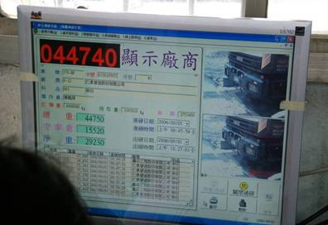
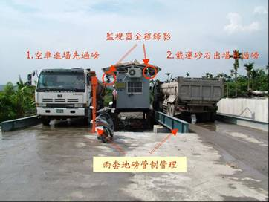
發包1家廠商
疏濬採取或
商請國軍協助
販售多家廠商
派車取貨
24小時嚴密
監控管制
採
售
管
      - 強化合法疏濬加速河川清淤，工程會辦理河川砂石疏濬合法認定標準推動成果
為使河川砂石疏濬作業更公開透明，防止砂石盜濫採及避免黑白兩道覬覦，為消弭外界及第一線同仁執行疑慮，使承辦同仁無後顧之憂勇於任事，以加速河川砂石疏濬，工程會與法務部奉 總統指示，業於97年8月4日共同召集檢察、政風、警察等三大體系以及相關部會及地方政府，會商研訂河川疏濬及砂石採售合法認定標準，作為辦理河川疏濬及檢調執法之依據，並達成採取多項有效措施之共識。上述措施包括訂定河川疏濬標準作業程序、建立疏濬作業執行機關與檢調單位聯繫窗口及加強教育與法務講習等，各權責機關均已辦理完成或持續推動中。成果說明如下：
項次 | 措施 | 辦理情形
1 | 由經濟部水利署儘速研訂中央管河川疏濬認定標準、疏濬作業規範，俾利所屬機關遵行，並提供縣市政府參考。 | 經濟部水利署經召開多次草案研商會議，並於97年11月10日、17日辦理法務講習，依講習座談會之意見修正後，業於97年11月28日函頒「河川水庫疏濬標準作業規範」。
2 | 請農委會林務局、水土保持局就山林及山坡地之野溪土石清疏，比照水利署作法，研訂標準與規範報院頒布施行，以從源頭解決土石流及水患問題。 | 1.水土保持局業於97年12月24日函頒「野溪淤積土石清疏作業要點」。  2.農委會業於98年1月5日函頒「國有林地野溪治理與清疏方案」暨「國有林地野溪清疏作業要點」。
3 | 水利署建立各河川局與各縣市政府、各地方法院檢察署及上、下游其他相關機關之河川疏濬問題連絡機制與窗口。 | 水利署業於97年10月30日建立聯繫窗口及提供聯絡人員、電話、傳真機號碼等資料，登載於該署全球資訊網之最新消息。
4 | 水利署邀請法務部政風司、各地方法院檢察署、調查局、內政部警政署等單位，針對河川疏濬之業務面、法規面，分區邀集業務承辦人員進行教育宣導。 | - 水利署業與法務部合作，於97年11月10日及17日辦理2場次全國性之疏濬工程法務講習，由辦理砂石疏濬業務之檢、調、政風人員及各執行機關人員參加。  - 地區性座談則於11月第3週起2週內由各水資源局及各河川局辦理13場次講習會。
5 | 各中央機關及縣市政府，於每年年初將年度疏濬工程計畫資料，先行函送予相關地方檢察署參考，以便事先防範弊案發生。 | 各相關機關及縣市政府已遵示持續辦理中。
- 土石方因應機制
- 背景說明
為因應政府每年新增千億元以上加強推動公共建設之餘土處理需求，及民間相關公會團體對於營建剩餘土石方去化問題之訴求，工程會爰多次邀集相關機關、全國工業總會、營造業相關公會及設計顧問公司積極研商解決對策。
- 公共工程營建剩餘土石方去化問題
經與工程主辦機關、營造業者相關公會等研議結果，當前公共工程營建剩餘土石方遭遇問題歸納如下：
  - 規劃設計階段未充分考量棄、填土處理可行性並編列合理處理預算。
  - 北部都會地區之土石方收容處理場所及能量不足。
  - 可確實解決B6（淤泥或含水量大於30％之土壤）、B7（連續壁產生之皂土）類土石方之收容處理場所家數過少，每日處理能量不足。
  - 營造業者未依規定確實將剩餘土石方運至合法土資場處理。
- 因應措施及目前辦理情形
依上開研議結果問題，工程會據以研訂因應措施，並經該會第68次委員會議決議，短期因應措施自98年1月起上路實施，目前各權責機關辦理情形彙整如下：
短期措施 | 辦理情形
1.加強規劃設計階段工程餘土專案處理計畫之審議。 | 1.工程會將於計畫設計審議階段，加強審查餘土處理方式。  2.工程會已增修公共工程技術服務契約範本，明訂規劃設計階段即應提出明確之餘土處理建議及相關內容，並於98年1月19日通函各機關及相關公會參辦。
2.充分考量棄、填土可行性，並編列合理預算。 | 工程會已委託臺灣營建研究院於工程會「公共工程價格資料庫」增列餘土處理單價分析表，並將B6、B7類餘土處理單價納入資料庫。
3.清查B6、B7類工程餘土產出及可收容處理數量，輔導及協助設置該類土資場。 | 1.營建署已於97年10月21日清查北部地區B6、B7類餘土產出與收容處理能量，年處理能量及產出量分別為850萬及170萬立方公尺，處理能量大於產出量。  2.營建署已加強輔導及協助地方政府加速土資場之申設審查作業，目前台北縣業有4家申設中（每日約可再增加5千立方公尺之處理量）。
4.推動以共同供應契約或另案發包方式，辦理收容處理公共工程B6、B7類土石方之採購。 | 1.營建署業於97年12月25日召開會議研議相關採購之契約要項及標準，提供主辦機關參考引用。  2.台北市政府捷運工程局已完成擬訂契約草案，並於工程會98年1月6日檢討會議中提出說明，捷運環狀線及98年度新發包工程之B6、B7類餘土將採另案發包方式辦理採購。
5.強化土石方交換之撮合運作機制並建立業界意見通報平台。 | 1.營建署於「營建剩餘土石方資訊服務中心」已增訂淤泥類土資場處理方式及設備等資訊。  2.工程會及營建署均已建立業界意見通報聯繫窗口，並於97年12月30日通函各機關及營造公會參辦。
6.加速推動裝設遠端監控系統設備並落實執行。 | 1.全國116家土資場已全部裝設完成。  2.工程會已增修工程採購契約範本，明訂工程估驗計價應檢附遠端監控輸出紀錄供工程主辦機關參採，並於97年5月16日通函各機關及相關公會參辦。。
7.全面檢討現行餘土處理計畫相關證明文件之妥適性。 | 營建署業於97年12月16日及12月30日邀集各縣市、相關公會座談及講習，明確宣導「營建剩餘土石方處理方案」並無規定餘土處理計畫須檢附棄土證明，請各縣市政府遵照辦理。
- 未來推動工作重點
為確實解決營建剩餘土石方處理問題，除積極持續推動短期因應措施外，未來中長期推動工作重點如下：
  - 由政府以填海造陸方式設置大型收容處理場所，並提前推動台北商港各期填土開發計畫。
  - 督促內政部營建署加速推動適宜之合法收容處理場所轉型為土方銀行。
  - 強化流向管控機制，並協調檢調、警政機關加強查緝非法亂倒案件，以遏止非法情事。
- 停工解約之處理方式
        - 97年公共工程停工及解約案件統計及分析
  - 目前停工案件計有1103件（包括各部會署院257件及各縣市政府846件，未執行金額分別約42億元及71億元）。
  - 自97年1月1日起至98年3月9日止，解約案件計有485件（包括各部會署院215件及各縣市政府270件，未執行金額分別約119億元及67億元）。
        - 訂定「強化公共工程標案停工解約之管理機制」
為加強管控停工及解約案件，工程會已研訂「強化公共工程標案停工解約之管理機制」，並函請各部會署院及各縣市政府照辦，其主要內容如下：
- 明確權責分工並落實管控：
  - 由各部會署院及各縣市政府負責定期檢討停工、解約之工程案件（必要時亦可將進度嚴重落後之工程案件納入檢討，以預防因進度落後過多而發生解約情形）。
  - 由工程會秉持重點管理原則，加強列管各部會署院及各縣市政府未執行經費逾五千萬之停工、解約工程案件（目前計有停工27件、解約53件，未執行金額分別為48億元及161億元）。
- 個案協助及稽查：針對個案，必要時得由工程會、各部會署院、各縣市政府邀請專家學者進行檢討，或由各所屬稽核小組及查核小組辦理稽核及查核。
- 已彙整「公共工程常見之停工及解約原因及態樣」，提供各部會署院及各縣市政府參考，以期防範於先，減少停工及解約案件之發生。
- 加速爭議處理機能
依據現行採購法85條之1 ，爭議處理可循仲裁或調解方式處理，由於部分機關過於保守或專業經驗不足，或因不良業者無誠意化解爭議，以致利用調解之程序拖延處理爭議之時效，反不利工程之進行，因此，研擬「行政院所屬各部、會、行、處、局、署、院對於所屬機關(構)公共工程履約爭議協處作業」(草案)
- 目的
為有效加速採購履約爭議之處理，並規範行政院所屬各部、會、行、處、局、署、院對所屬機關(構)之公共工程履約爭議應主動瞭解並予協助處理。
- 依據
依據98年1月23日「研商振興經濟新方案擴大公共建設投資計畫-提升公共工程執行能量及效率」會議院長裁示事項第4點「另各部會亦應自行建立履約爭議協調機制，督導所屬機關快速解決爭議」辦理。
- 研擬背景
  - 政府採購法第85條之1第1項規定，機關與廠商因履約爭議「未能達成協議」者，得向採購申訴審議委員會申請調解。惟實務上常見機關對廠商之爭議未進行協議，即要求廠商申請調解，致機關不清楚爭議所在，造成爭議之擴大與延宕，而其上級機關亦未能發揮協助與監督之效。
  - 考量「振興經濟新方案擴大公共建設投資計畫」將有多項公共工程之執行，為快速有效解決所生履約爭議，以符公益。
- 草案內容及作業流程
  - 草案內容
  - 依政府採購法第85條之1第1項規定「機關與廠商因履約爭議未能達成協議者，得以下列方式之一處理：a.向採購申訴審議委員會申請調解。b.向仲裁機構提付仲裁。」因此，行政院所屬各部、會、行、處、局、署、院應主動瞭解所屬機關(構)之爭議處理情形，並於所屬機關(構)與廠商爭議未獲解決時，邀集所屬機關(構)與廠商共同協商，俾爭議獲得儘速解決。
  - 行政院所屬各部、會、行、處、局、署、院應成立「公共工程履約爭議處理小組」。該小組採任務編組型態，由機關首長指派具備工程、法律或其他採購專業之高階人員擔任召集人；小組成員由契約執行機關及本機關相關督導單位、人員組成，並得延聘具有相關專業之學者專家擔任小組成員。
  - 契約執行機關(構)對於廠商之履約爭議應積極進行協議，如符合契約約定者，應依約為之；如非約定事項，亦應以「公共利益」及「公平合理」之原則予以考量，本誠信和諧，積極處理，使爭議獲致解決或縮減爭議之範圍。
  - 契約執行機關(構)對於廠商之履約爭議如無法解決，應提報其上級機關之「公共工程履約爭議處理小組」，請其協處。
  - 公共工程履約爭議處理小組應就所屬機關(構)所涉爭議展開瞭解，如經分析研判，認定所屬機關(構)亦有契約執行不當之處，應請該所屬機關(構)改正；另為釐清相關事實、爭點及契約責任者，並應邀集所屬機關(構)與廠商共同協商。
  - 公共工程履約爭議處理小組於進行協處程序前應先行審視契約內容及履約、驗收紀錄等各項文件，並研提處理方向。
  - 公共工程履約爭議處理小組協處結果如對爭議有所解決者，應要求所屬機關(構)儘速辦理；如未能解決者，得依政府採購法第85條之1第1項辦理。
  - 公共工程履約爭議處理小組應就協處過程與結果製作書面文件，簽報首長或經授權之高階人員，並函送所屬機關(構)與廠商。
  - 所屬機關(構)對於爭議後續處理情形，均應陳報公共工程履約爭議處理小組，俾供追蹤控管。

  - 作業流程

廠商與所屬機關(構)發生公共工程履約爭議
- 廠商之請求如符合契約約定者，機關應依約為之。
- 如廠商之請求非屬契約約定事項，應以「公共利益」及「公平合理」原則，尋求爭議之解決。
- 該上級機關係指行政院所屬各部、會、行、處、局、署、院等二級機關。

該所屬機關(構)對於廠商之履約爭議應積極進行協議，如無法解決爭議，應提報其上級機關

本院所屬各部、會、行、處、局、署、院所設之「公共工程履約爭議處理小組」應就所屬機關(構)所涉爭議展開瞭解

分析研判所屬機關(構)有無契約執行不當
協處結果爭議得否解決
應要求所屬機關(構)儘速辦理
得依政府採購法第85條之1第1項辦理
可解決
未能解決
公共工程履約爭議處理小組應就協處過程與結果製作書面文件，簽報首長或經授權之高階人員，並函送所屬機關(構)與廠商

有契約執行不當情事
為釐清相關事實、爭點及契約責任
應要求所屬機關(構)儘速辦理
邀集所屬機關(構)與廠商進行協處程序
(進行協處程序前應先行審視契約內容及履約、驗收紀錄等各項文件，並研提處理方向)

- 期待效益
  - 避免爭議之產生或就爭議發生應予快速有效解決，以符公共利益。
  - 加強各機關之履約責任，並促其重視履約爭議之處理。
  - 強化上級機關對於所屬機關(構)之履約督導，就其爭議進行瞭解並予以協處。
    - 結語
98年度除原推動中之公共建設外，再加上審議中之振興經濟擴大公共建設投資特別預算案1,506億元，預算規模高達5,996億元以上，為提升執行效率，院長已於98年1月23日召開研商「振興經濟新方案擴大公共建設投資計畫—提升公共工程執行能量及效率」會議，各機關刻依院長裁示積極辦理中，務期早日發揮擴大內需的效果。

